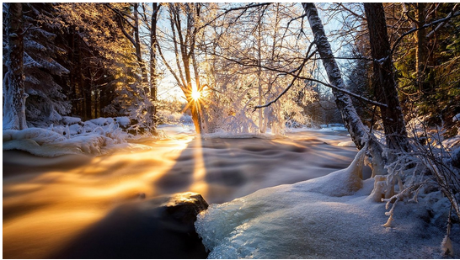

Délice hivernal en bleu et blanc.

Calme et profondeur du silence emplissent la nature endormie,

L'apaisement s'installe dans l'atmosphère adoucie,

La neige recouvre l'extérieur d'un épais manteau uni,

D'un blanc immaculé, d'une texture écumeuse et refroidie

Par le frimas hivernal, la sérénité de la paix nous envahit,

Le blanc et le bleu ont pris possession du décor, ils l'ont rajeuni.

Les arbres dénudés ont surligné leurs branches d'un dépôt blanchi

Où le soleil doré fait scintiller son éclat en nuances jaunies

Lors de son lever, dans un azur où l'horizon a pali,

L'astre d'amour a déposé de l'or sur l'ondoyance du tapis.

Dans la forêt, au couchant, l'orange est le grand favori,

Il met le feu au bois avec délicatesse et un malin plaisir.

Les troncs lointains semblent se consumer sous nos yeux ébahis,

Seuls les plus proches conservent leur coloris métis.

Dans l'ombre, au déclin du jour, la neige se pare d'un teint bleui

En contraste avec les traînées ensoleillées sur le joli tapis.

La fresque est raffinée, le fabuleux décor est exquis

Lorsque l'horizon se vêt de brume, que le soleil s'évanouit,

La genèse blanchie se bonifie de nuances rosies.

Le cadre s'harmonise d'un charme visuel attendri,

Le bonheur s'installe dans les cœurs pour une douce nuit.

